BÀI 18: CHĂM SÓC VÀ BẢO VỆ VẬT NUÔI (2 TIẾT)
- MỤC TIÊU
Sau bài học, HS sẽ:
- Nêu và thực hiện được một số việc làm phù hợp để chăm sóc và bảo vệ con vật, thực hiện đối xử tốt nhất với vật nuôi trong nhà.
- Nêu và thực hiện được các việc cần làm để đảm bảo an toàn cho bản thân khi tiếp xúc với động vật.
- Yêu quý, có ý thức chăm sóc và bảo vệ các con vật, có ý thức giữ an toàn cho bản thân khi tiếp xúc với một số động vật.
- CHUẨN BỊ
GV:
- Hình SGK phóng to (nếu )
- Các món quà tặng cho đội thắng trong phần thi chơi trò chơi.
III. Các hoạt động dạy- học

Hoạt động của giáo viên | Hoạt động của học sinh
Tiết 1
1. Mở đầu: Khởi động  -GV cho HS chơi trò chơi ‘’Truyền tin’’:  -GV chuẩn bị cho một số câu hỏi về động vật và cho vào một túi/ hộp. HS vừa trao tay nhau túi/ hộp đựng câu hỏi.  -Khi GV hô: Dừng! túi/ hộp ở trong tay HS nào thì HS đó chọn một câu hỏi và trả lời.  2. Hoạt động khám phá  Hoạt động 1  -GV cho HS quan sát hình trong SGK, thảo luận nhóm để nêu nội dung hình  - Gv yêu cầu HS kể được các việc làm chăm sóc và bảo vệ vật nuôi  - GV kết luận: cho ăn, uống; giữ ấm cho động vật vào mùa đông,… và tác dụng của các việc làm đó.  Yêu cầu cần đạt: HS nêu được các việc làm để chăm sóc và bảo vệ vật nuôi.  Hoạt động 2  -GV cho HS quan sát các hình nhỏ và liên hệ thực tế  -GV yêu cầu HS kể thêm những việc làm để chăm sóc và bảo vệ con vật.  Yêu cầu cần đạt: HS nêu thêm được những việc làm để chăm sóc và bảo vệ vật nuôi.  3. Hoạt động thực hành  -GV cho HS kể tên các việc nên, không nên làm để chăm sóc và bảo vệ vật nuôi.  -GV cho HS chơi trò chơi: chia thành các đội, đội nào kể được nhiều và đúng hơn sẽ thắng.  -GV chuẩn bị các món quà để thưởng cho các đội thắng.  Yêu cầu cần đạt: HS chơi vui vẻ, tự tin kể được các việc nên, không nên làm để chăm sóc và bảo vệ vật nuôi.  - Đánh giá  -HS yêu quý, có ý thức chăm sóc và bảo vệ con vật cũng như thực hiện được các công việc đơn giản để chăm sóc con vật,  - Hướng dẫn về nhà  -Yêu cầu HS cùng tham gia chăm sóc và bảo vệ con vật ở gia đình và cộng đồng.  * Tổng kết tiết học  - Nhắc lại nội dung bài học  - Nhận xét tiết học  - Hướng dẫn hs chuẩn bị bài sau | - HS lắng nghe và tham gia trò chơi  - HĐTQ điều khiển cả lớp hát bài: Gà trống, mèo con và cún con  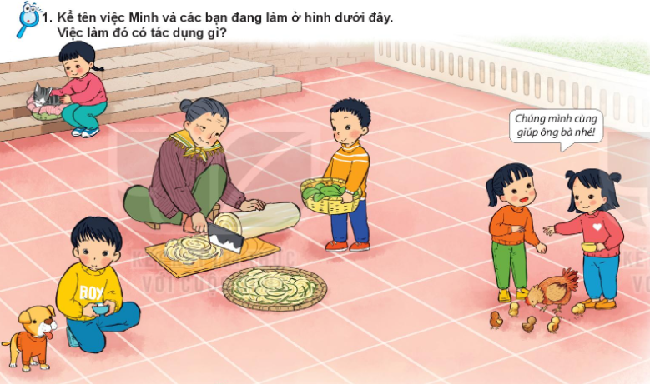  - 2,3 hs trả lời  - Nhận xét, bổ sung.  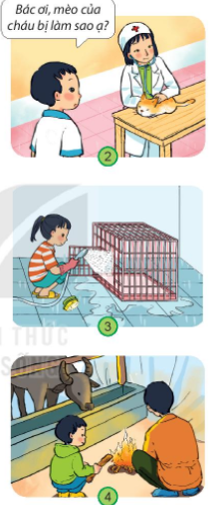  - HS quan sát các hình nhỏ và liên hệ thực tế  - HS kể thêm những việc làm để chăm sóc và bảo vệ con vật.  - HS kể tên  - HS chơi trò chơi  - HS lắng nghe  - HS lắng nghe  - HS nhắc lại  - HS lắng nghe
Tiết 2
- Mở đầu: Khởi động  -GV cho HS hát bài hát về con vật và dẫn dắt vào bài.  - Hoạt động khám phá  Hoạt động 1  -GV cho HS quan sát, thảo luận nhóm và cho biết  + Điều gì xảy ra với các bạn trong hình?  -GV yêu cầu HS liên hệ thực tế để nêu thêm các lưu ý khác khi tiếp xúc với động vật nhằm đảm bảo an toàn.  -Gv kết luận: Sau khi tiếp xúc với động vật, lưu ý rửa tay sạch sẽ.  Yêu cầu cần đạt: HS nêu được những việc làm: Không trêu chọc, đánh đập con vật; không làm đau; không phá thùng nuôi ong;…  Hoạt động 2  -GV yêu cầu HS quan sát và thảo luận nhóm về các bước cần thực hiện khi bị chó, mèo cắn:  1.Rửa vết thương;  2.Băng vết thương;  3.Đi gặp bác sĩ để tiêm phòng.  -GV yêu cầu HS liên hệ:  +Cần làm gì khi bị các con vật cào, cắn?  Yêu cầu cần đạt: HS nêu được các bước cần làm khi bị chó, mèo hoặc bị một con vật khác (rắn,...) cào, cắn.  3. Hoạt động thực hành  -GV cho HS thảo luận, liên hệ thực tế nói về các việc cần làm để đảm bảo an toàn khi tiếp xúc với các con vật.  Yêu cầu cần đạt: HS nêu tự tin và rõ ràng.  4. Hoạt động vận dụng  -GV cho HS đóng vai xử lí tình huống. Từng nhóm phân vai đóng các thành viên trong gia đình: Bố, mẹ, Hoa và em trai.  -Từng thành viên sẽ nói một câu đáp lại gợi ý của bố.  -Sau đó GV gọi vài nhóm lên diễn trước lớp.  Yêu cầu cần đạt: HS tự tin nêu ý kiến từ chối ăn thịt thú rừng một cách tự nhiên.  5. Đánh giá  -HS yêu quý các con vật, có ý thức chăm sóc, bảo vệ cũng như thực hiện được các công việc đơn giản để chăm sóc và bảo vệ vật nuôi.  -Định hướng phát triển năng lực và phẩm chất:  -GV tổ chức cho HS thảo luận về hình tổng kết cuối bài, nhận xét về thái độ, tình cảm của Hoa đối với vật nuôi.  -Sau đó cho HS liên hệ thực tế với thái độ của bản thân HS với vật nuôi ở gia đình.  Hướng dẫn về nhà  -Yêu cầu HS về nhà tiếp tục cùng tham gia chăm sóc và bảo vệ con vật thực hiện việc đảm bảo an toàn khi tiếp xúc với các con vật.  -Chuẩn bị hình về cây và các con vật.  * Tổng kết tiết học  - Nhắc lại nội dung bài học  - Nhận xét tiết học  - Hướng dẫn hs chuẩn bị bài sau | - HS hát  - HS quan sát, thảo luận nhóm  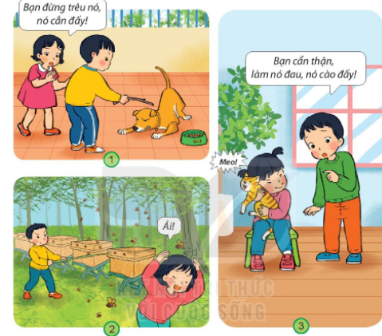  - HS trả lời  - HS liên hệ thực tế để nêu thêm các lưu ý khác  - HS lắng nghe  - HS quan sát và thảo luận nhóm  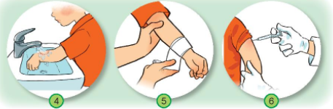  - Đại diện nhóm trình bày  - HS liên hệ bản thân  - Đại diện các nhóm lên bảng trình bày  - Nhận xét, bổ sung.  -  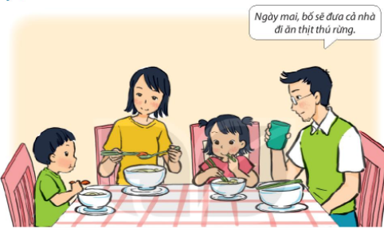  - HS đóng vai trước lớp  - HS lắng nghe  - HS thảo luận về hình tổng kết cuối bài  - 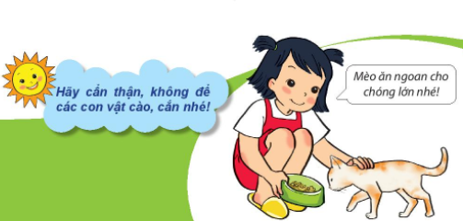  - HS liên hệ thực tế  - HS lắng nghe  - HS lắng nghe

